阶段测试题一
(第1～3讲)
时间：90分钟 满分：100分 得分：________
一、选择题(共45分，每题3分，漏选得1分，错选不得分)
1. (2016海南)编钟是我国春秋战国时期的打击乐器，用相同力度敲击大小不同的编钟时，发出的声音有不同的( C )

A. 音调 B. 响度 C. 音色 D. 声速
2. (2016上海)我们能分辨女高音、女中音，这主要是根据声音有不同的( B )
A. 响度 B. 音调 C. 音色 D. 振幅
3. 如图是全封闭的隔音措施，该设施由隔音板组成，能降噪20分贝左右．下列说法中正确的是( B )
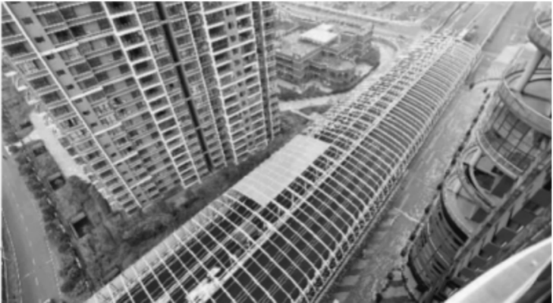
A. 采用全封闭隔音表示声音是在声源处阻断噪音的传播
B. 分贝是用来表示声音强弱等级的单位
C. 隔音板能降低噪声的音调
D. 隔音板隔音利用了声音的直线传播
4. (2016三明)下列有关声现象的说法，正确的是( A )
A. 发声体的振动停止，发声也就停止
B. 禁鸣喇叭是在传播过程中减弱噪声
C. 声波在空气中的传播速度约为3×10⁸ m/s
D. “闻其声便知其人”是根据声音的响度来判断的
5. (2016广东)关于声现象的说法正确的是( D )
A. 利用超声波排除人体内的结石是利用声波传递信息
B. 调节小提琴琴弦的松紧程度主要目的是改变音色
C. 房间的窗户安装双层玻璃是在声源处减弱噪声
D. 声音由物体的振动产生
6. 下列探究声现象的实验中说法错误的是( D )
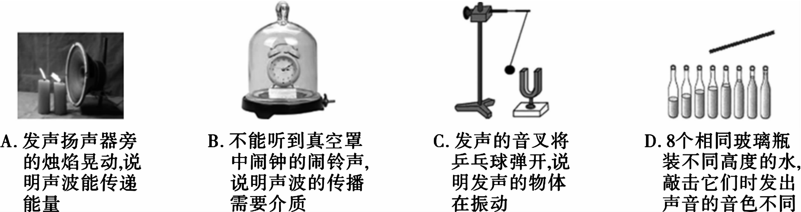
7. (2016襄阳)下列数据最接近实际的是( B )
A. 人的正常体温约46 ℃ B. 初中生的身高一般为1.6 m左右
C. 一个鸡蛋的质量1 kg D. 人跑步的速度20 m/s
8. (2015江西)鲁迅的《社戏》中有这样的描写：“淡黑的起伏的连山，仿佛是踊跃的铁的兽脊似的，都远远地向船尾跑去了…”．其中“连山…向船尾跑去了”所选的参照物是( B )
A. 山 B. 船 C. 流水 D. 河岸
9. (2016盐城)体育考试中，用每隔相等时间曝光一次的相机，拍摄小丽50 m跑的过程，得到下列四张照片，其中表示她加速起跑阶段的是( A )
10. (2016郴州)今年4月份，我市各地陆续下起了冰雹，范围广，颗粒大，在近几十年来十分罕见．冰雹落到地上，不久就“不见了”，这个物态变化过程是( A )
A. 熔化 B. 液化 C. 凝固 D. 升华
11. (2016泰安)下列四种物态变化相同的一组是( C )
①夏天，草叶上的露珠；②冬天，窗户上的冰花；③深秋，树上的白霜；④初春，冰雪消融。
A. ①③ B. ①④ C. ②③ D. ②④
12. 生活处处有物理．留心观察皆学问．对以下热现象解释错误的是( A )
A. 放在衣柜里的樟脑丸，时间久了会明显变小，是因为樟脑丸蒸发为气体跑掉了
B. 在冬天，戴眼镜的人从寒冷的室外进入温暖的室内镜片变模糊是液化现象
C. 初冬季节，在家里洗澡时发现房间里充满“白气”，这些“白气”是小水珠
D. 冻豆腐解冻后，发现里面有许多小孔，这是豆腐中的水凝固后又熔化形成的
13. (2016大庆)下列有关物态变化的叙述中正确的是( D )
A. 蒸发和沸腾在任何温度下都能发生 B. 烧水时在壶口上方看到的“白气”是水蒸气
C. 衣柜里的樟脑丸逐渐减少是汽化现象 D. 霜的形成是凝华现象，放出热量
14. (2016武汉)关于热现象，下列说法正确的是( C )
A. 干冰给食品保鲜，利用了干冰熔化吸热
B. 把酒精擦在手背上，手背感觉到凉爽，是由于酒精汽化放热
C. 一瓶水被冰箱冷冻后，取出放一会儿，表面会变湿，是由于水蒸气液化
D. 北方的冬天，为了保存蔬菜，在菜窑里放几桶水，利用了水凝华放热
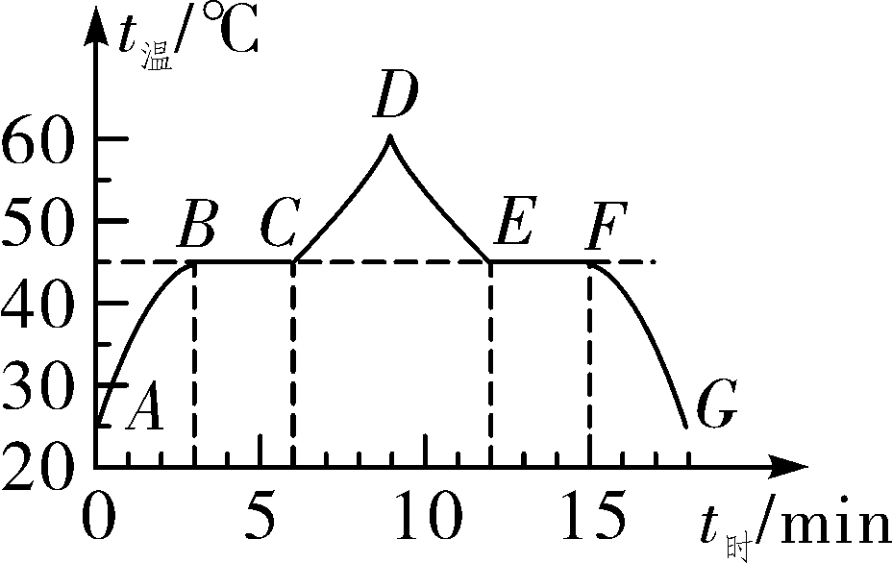
15. (多选)如图是“探究某物质熔化和凝固规律”的温度—时间图像．下列说法正确的是( AD )
A. 在t＝5 min时，该物质处于固液共存状态
B. 在BC段，该物质不吸热
C. 该物质凝固过程持续了5 min
D. 该物质的凝固点是45 ℃
二、填空题(每空1分，共26分)
16. (2016河南)测量是生活和学习中一项基本技能．
(1)如图甲所示，用刻度尺测量铅笔的长度，读数为12.02cm.一次测量可能误差较大，为了减小误差，应当多次测量求平均值．
(2)如图乙所示，用体温计测量体温，该体温计的分度值是0.1℃，体温计的示数是37.3℃.
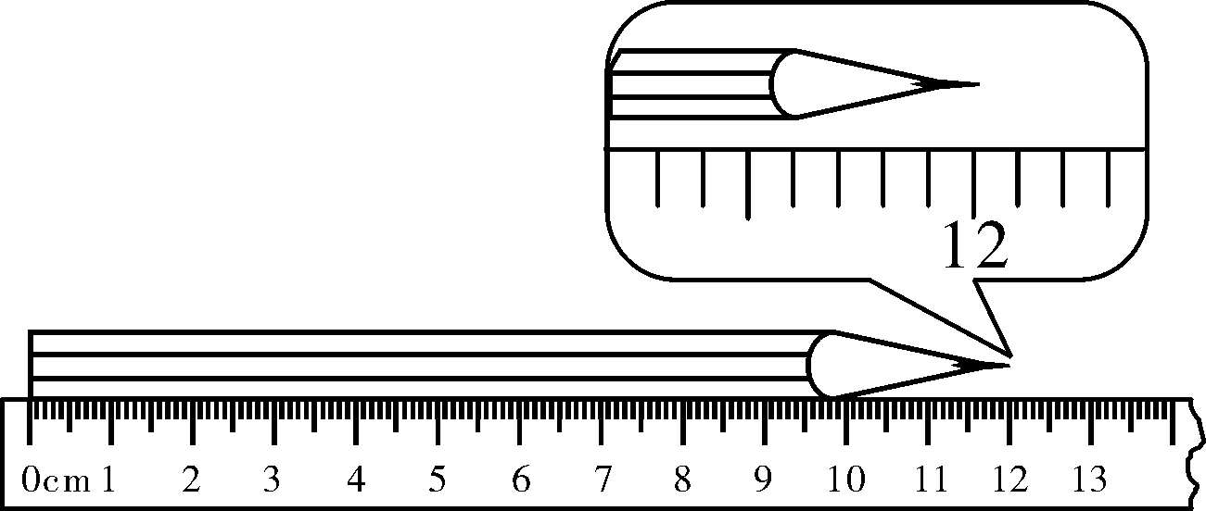甲
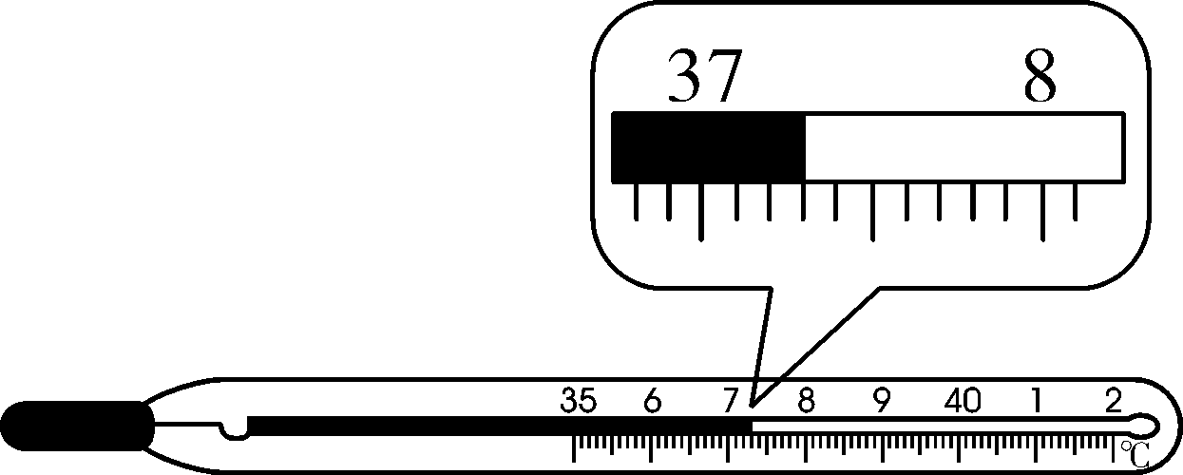乙

17. 烟花爆竹爆炸时，会引起周围空气振动而发声的；我们听到的爆竹声，是通过空气传递到耳朵的．
18. (2016常州)小明在家里吹奏笛子，悠扬的笛声是由空气柱振动产生的，他抬起不同的手指，通过改变空气柱的长度，从而使笛声的音调发生变化．
19. 在书店等公共场所我们经常会看到“请勿大声喧哗”的标识语，其中“大”是指声音的响度(选填“响度”、“音调”或“音色”)，是从声源处减弱噪声的．
20. 小明用MP3 给自己录音，然后播放时发现，原本浑厚有力的男声变为了纤纤细弱的女声，仔细查看发现他播放时加快了播放的速度，这使得扬声器振动的频率加快，从该改变了声音的音调，使得男声变为女声．当他把播放器喇叭边的按钮(如图所示)调节到最右侧时，声音震耳欲聋，这个按钮调节的是声音的响度．
第20题图
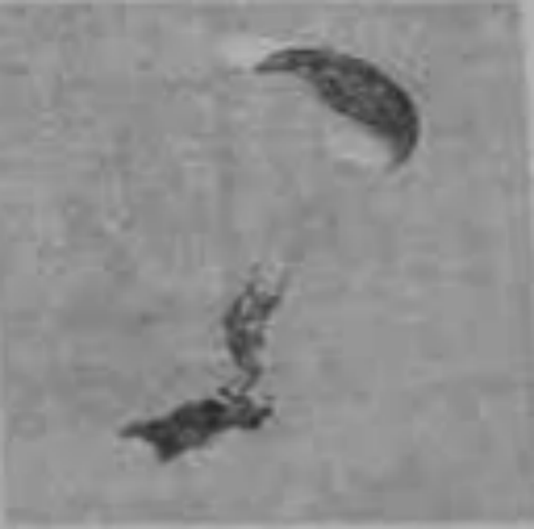第23题图

21. 冬天，早晨跑步的人嘴里呼出“白气”，这是一种液化现象．吃饭时发现，多油的汤不易冷却，主要是因为汤表面的油减慢了水的蒸发，这种物态变化会吸热．
22. 炎热的夏天，小明想快速喝上冰镇酸奶，于是将一袋酸奶放入了冰箱的冷冻室．等帮助妈妈干完家务后小明发现，放入冰箱的酸奶已冻成了“冰块酸奶”．在酸奶的冰冻过程中，酸奶的内能减小(选填“增大”、“减小”或“不变”)，发生的物态变化名称叫凝固．
23. (2016张家界)2015年8月11日，来自挪威的翼装飞行运动员艾斯朋从天门山顶跳下，另一位极限运动员比约恩借助飞机低空跳伞，二位选手各自飞行一段时间后，低空跳伞者准确地落在翼装飞行者身上并短暂停留．如图在短暂停留的瞬间，若以艾斯朋为参照物，比约恩是静止，若以地面观众为参照物，则比约恩是运动．
24. (2016北京)如图所示是一个水滴下落过程的示意图，水滴通过AB和BC所用时间均为0.1 s．水滴由A位置下落到C位置运动的距离是20cm，则这个过程中水滴下落的平均速度是1m/s.该水滴下落过程是变速直线运动．(选填“匀速直线”或“变速直线”)
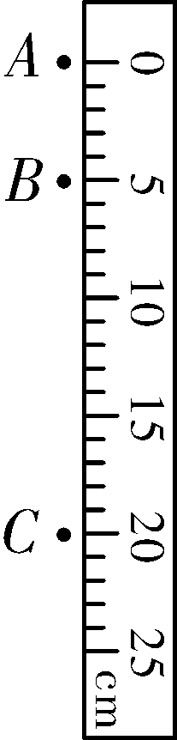第24题图
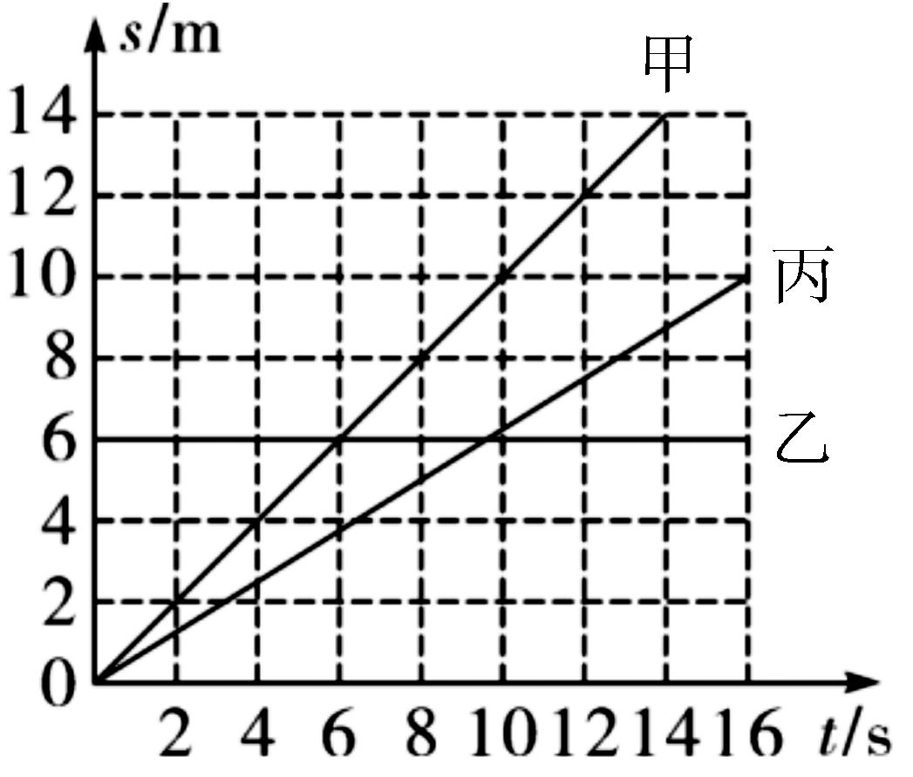第25题图

25. 平直的公路上有甲、乙、丙三辆遥控车，它们的运动路程随时间变化的关系图像如图所示．根据图线可知，乙车处于静止状态(选填“甲”或“乙”)，丙车的速度为0.625 m/s，甲通过20 m所用的时间是20s.
三、简答题(4分)
26. 夏天吹电风扇虽不能降低气温，但人却感觉很凉快，这是为什么？
答：夏天吹风扇，身上感到凉快，这是因为风扇吹来的风加快了身上汗液的蒸发，蒸发吸热，导致人身体表面的温度降低，所以人会感到凉快．
四、计算题(8分)
27. 快速公交“BRT” 项目试运营，起点站和终点站全长约为24 km.据测算，它全程平均速度约为30 km/h.车辆配备了智能化的车辆调度和信息服务中心，通过GPS全球定位功能全程跟踪记录并实时传递每台营运车辆的各种信息．
(1)该“BRT”运行过程中，乘客相对于公交是静止(选题“运动”或“静止”)的．
(2)“BRT”从起点站至终点站需要多长时间？
(3)若“BRT”在某一地段运行时，先以54 km/h 的速度运行60 s，停车12 s，再以36 km/h 的速度运行36 s，求“BRT”在这一地段的平均速度是多少m/s?
解：(2)需要时间t＝＝＝0.8 h
(3)v₁＝54 km/h＝15 m/s，v₂＝36 km/h＝10 m/s
s₁＝v₁t₁＝15 m/s×60 s＝900 m
s₂＝v₂t₂＝10 m/s×36 s＝360 m
总路程s′＝s₁＋s₂＝900 m＋360 m＝1 260 m
平均速度v＝＝＝≈11.67 m/s
五、实验探究题(共17分)
28. (4分)(2016海南)小亮利用如图甲所示的装置探究某物质熔化时温度的变化规律．请回答下列问题：
(1)安装实验器材时，小亮应按照自下而上(选填“自上而下”或“自下而上”)的顺序进行；
(2)测量过程中，温度计在某一时刻的示数如图乙所示，此时该物质的温度为69℃；
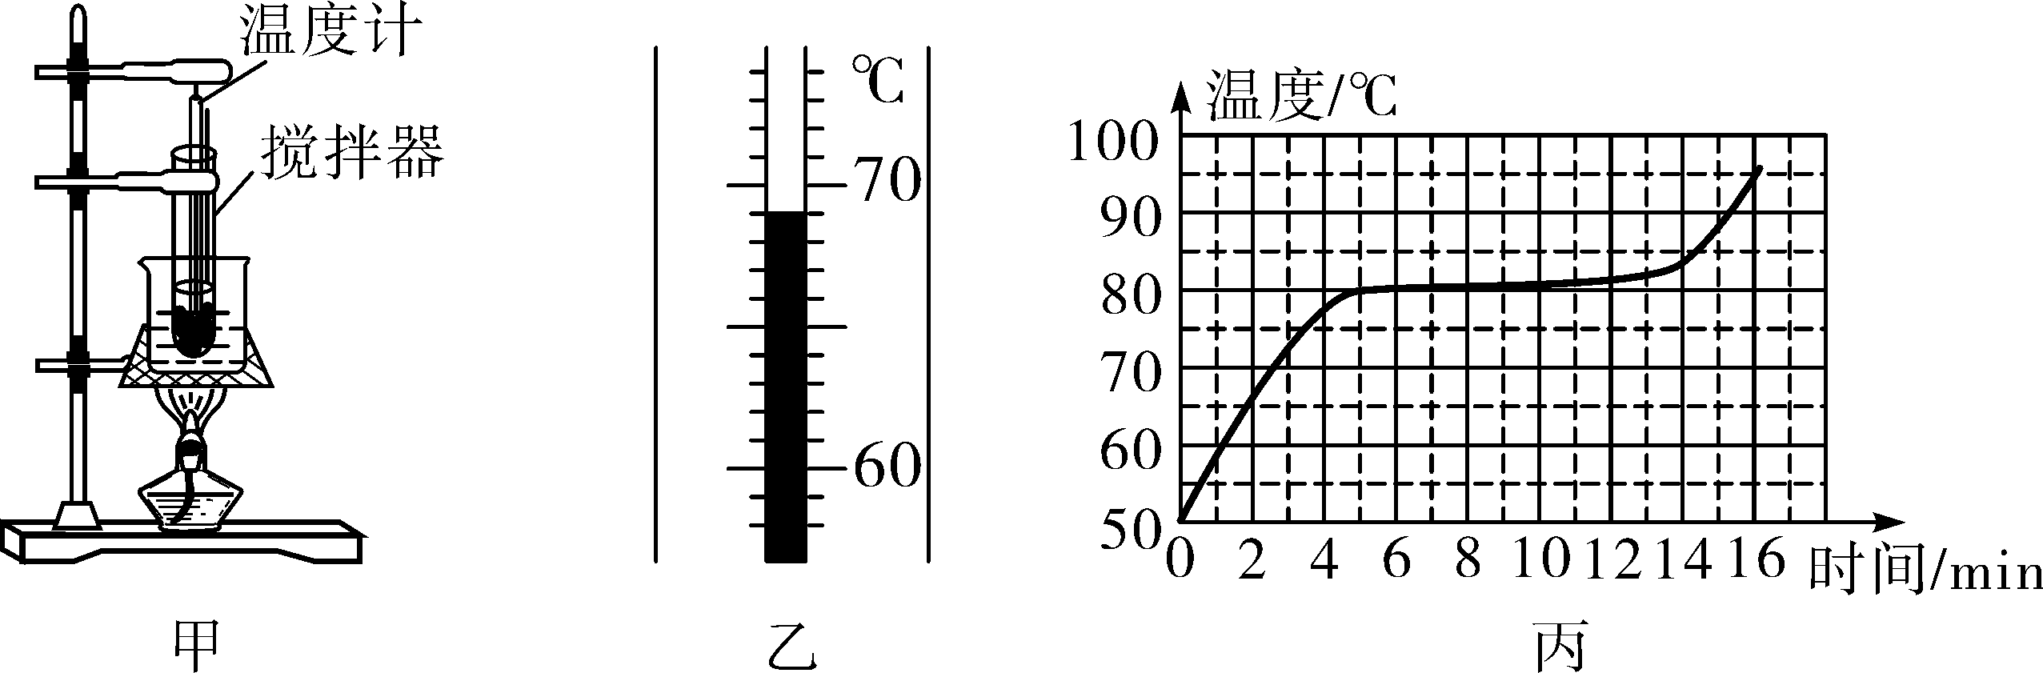
(3)根据实验数据画出该物质的温度随加热时间变化的图像如图丙所示，由图可知，当加热到8 min末，试管中物质所处的物态是固液共存，该物质为晶体(选填“晶体”或“非晶体”)．
29. (8分)如图甲所示，两名同学分别用完全相同的装置探究“水沸腾时温度变化的特点”，绘制了a、b两杯水温度随时间变化的图象(如图乙):
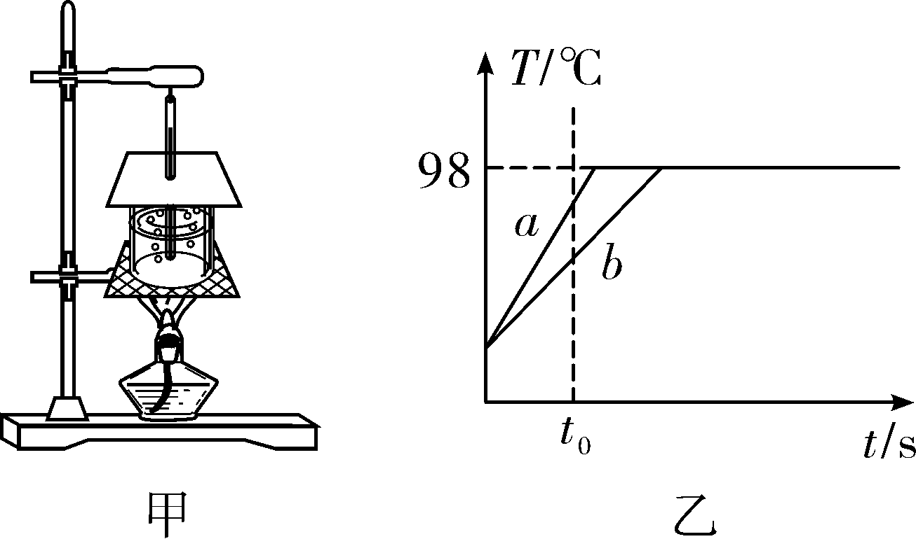
(1)实验时烧杯上覆盖硬纸板的目的是减少热损失，以便缩短加热时间.
(2)通过分析图象信息可知：此时大气压小于(选填“大于”、“等于”或“小于”)标准大气压.
(3)通过实验得到水沸腾必须满足的条件是①达到沸点，②不断吸热．
(4)a、b两杯水加热至沸腾所需时间不同的原因是水的质量不同.
(5)从开始加热到t₀时刻，a、b两杯水吸收的热量分别为Q_{a}和Q_{b}，则Q_{a}等于Q_{b}(选填“大于”“等于”或“小于”)．
30. (5分)如图所示是测量小车沿斜面下滑的平均速度的实验．
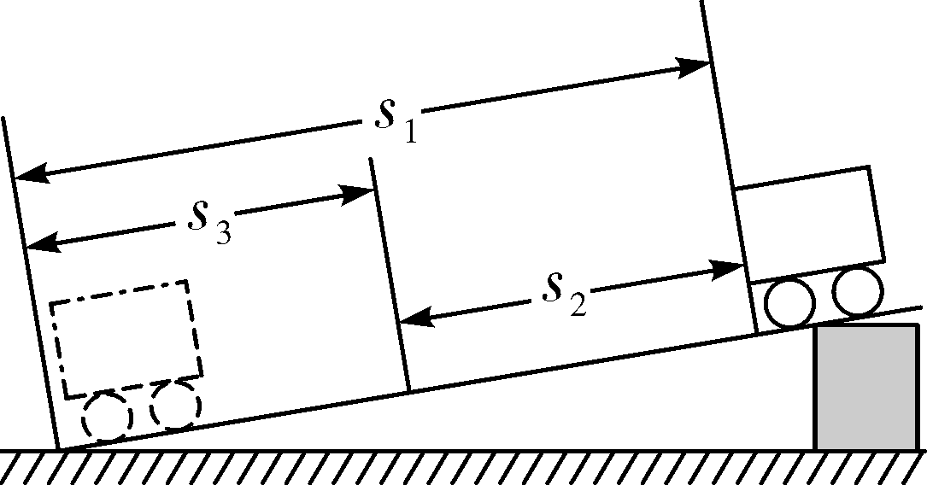
(1)该实验原理是v＝(用公式表达)．
(2)该实验的目的是练习使用刻度尺和秒表(或停表)测量平均速度．实验时观察到小车沿斜面顶端下滑到斜面底端的运动是变速(选填“匀速”或“变速”)直线运动．
(3)实验中测得路程s₁上的平均速度为v₁，路程s₂上的平均速度为v₂，路程s₃上的平均速度为v₃.那么，v₁、v₂、v₃的大小关系是v₃＞v₁＞v₂．

